中 国 共 产 党 山 西 省 兴 县 委 员 会 组 织 部

2 0 2 4 年 度 部 门 预 算 公 开

目 录

第一部分 概况 1
一、本部门职责 1
二、机构设置情况 1
第二部分 2024年部门预算报表 2
表一2024年预算收支总表 2
表二2024年预算收入总表 4
表三2024年预算支出总表 5
表四2024年财政拨款收支总表 6
表五2024年一般公共预算支出预算表（不含上年结转） 8
表六2024年一般公共预算安排基本支出分经济科目表（不含上年结转） 9
表七2024年政府性基金预算收入表（不含上年结转） 10
表八2024年政府性基金预算支出表（不含上年结转） 11
表九2024年国有资本经营预算收支预算表（不含上年结转） 12
表十2024年财政拨款安排“三公”经费支出预算表 12
表十一2024年财政拨款安排机关运行经费预算表 13
表十二2024年项目支出预算表（本年预算） 14
表十三2024年项目支出预算表（上年结转） 16
第三部分 2024年度部门预算情况说明 17
一、部门预算收支数据变动情况及原因 17
二、收入预算情况说明 17
三、支出预算情况说明 17
四、财政拨款收支预算总体情况说明 17
五、一般公共预算支出情况说明 17
六、一般公共预算基本支出情况说明 18
七、“三公”经费增减变动原因说明 18
八、机关运行经费增减变动原因说明 19
九、政府采购情况 19
十、绩效管理情况 19

十一、国有资产占有使用情况 64
十二、其他说明 64
（一）政府购买服务指导性目录 64
（二）其他 64
第四部分 名词解释 82

第一部分 概况

一、本部门职责
1.认真贯彻落实党的组织工作和干部工作的路线、方针、政策，提出落实方案并组 织实施。
2.提出县管干部及领导班子建设、调整、配备的意见和建议。
3.负责全县党员、干部队伍的宏观管理和选拔培养中青年干部工作。
4.按照党章规定，协调规划和指导全县各级党组织建设、党员教育管理和发展工 作。
5.研究拟定全县组织、干部人事工作的主要政策和制度，指导干部人事制度改革。
6.负责县直党政群机关及科级事业单位的目标责任制考核工作；负责全县乡镇干部 和党群系统干部的考核工作。
7.负责全县干部教育工作，落实干部教育规划；负责全县知识分子工作和机关干部 挂职锻炼工作。
8.负责全县离退休干部宏观管理，落实离退休干部政策；管理县委老干部局。
9.负责《党政领导干部选拔任用工作条例》贯彻落实情况的监督、检查，对县管干 部进行监督管理；受理党员、干部的来信来访。
10.承办县委和市委组织部交办的其它工作。

二、机构设置情况
兴县县委组织部是兴县县委主管组织工作、干部工作和人才工作的职能部门，主要 负责党的组织建设、干部队伍建设和人才队伍建设。
兴县县委组织部是兴县县委主管组织工作、干部工作和人才工作的职能部门，主要 负责党的组织建设、干部队伍建设和人才队伍建设。
下设2个副科级事业单位：党建综合服务中心、举报和核查中心。
下设1个股级单位：驻村办。
内设8个职能股室：办公室、干部股、组织股、公务员股、干部档案室、考核股、干 部教育科、研究室。
人员构成
领导班子现有成员4人，常务副部长1人，副部长2人，。
现有干部职工40人，其中：公务员14人，全额事业人员22人，参公人员1人，行政工 人2人，机关工人1人。

第二部分 2024年部门预算报表

预算公开表1

2024年预算收支总表
部门名称：中国共产党山西省兴县委员会组织部 |  |  |  |  | 单位：万元
收入 |  | 支出
项目 | 2024年 | 项目 | 2024年合计 | 当年预算安排 | 上年结转安  排
一、一般公共预算 | 5725.05 | 一、一般公共服务支出 | 5728.43 | 5602.61 | 125.82
二、政府性基金预算 |  | 二、外交支出
三、国有资本经营预算 |  | 三、国防支出
四、财政专户管理资金 |  | 四、公共安全支出
五、单位资金 |  | 五、教育支出
 |  | 六、科学技术支出
 |  | 七、文化旅游体育与传媒支 出
 |  | 八、社会保障和就业支出 | 59.33 | 59.33
 |  | 九、社会保险基金支出
 |  | 十、卫生健康支出 | 22.02 | 22.02
 |  | 十一、节能环保支出
 |  | 十二、城乡社区支出
 |  | 十三、农林水支出
 |  | 十四、交通运输支出
 |  | 十五、资源勘探工业信息等 支出
 |  | 十六、商业服务业等支出
 |  | 十七、金融支出
 |  | 十八、援助其他地区支出
 |  | 十九、 自然资源海洋气象等 支出
 |  | 二十、住房保障支出 | 41.09 | 41.09
 |  | 二十一、粮油物资储备支出
 |  | 二十二、国有资本经营预算 支出
 |  | 二十三、灾害防治及应急管 理支出
 |  | 二十四、预备费
 |  | 二十五、其他支出
 |  | 二十六、转移性支出
 |  | 二十七、债务还本支出

 |  | 二十八、债务付息支出
 |  | 二十九、债务发行费用支出
 |  | 三十、抗疫特别国债安排的 支出
本年收入合计 | 5725.05 | 本年支出合计 | 5850.87 | 5725.05 | 125.82
上年结转 | 125.82 | 年终结转
收入总计 | 5850.87 | 支出总计 | 5850.87 | 5725.05 | 125.82

 |  |  |  |  |  |  | 预算公开表2

2024年预算收入总表
部门名称：中国共产党山西省兴县委员会组织部 |  |  |  |  |  |  | 单位：万元
项目 |  | 本年收入 |  |  |  |  |  | 上年结转
科目编码 | 科目名称 | 合计 | 一般公共预算 | 政府性基金 | 国有资本经营预  算 | 财政专户管理资  金 | 单位资金 | 上年结转
合计 |  | 5725.05 | 5725.05 |  |  |  |  | 125.82
201 | 一般公共服务支出 | 5602.61 | 5602.61 |  |  |  |  | 125.82
20132 | 组织事务 | 5602.61 | 5602.61 |  |  |  |  | 125.82
2013201 | 行政运行 | 229.60 | 229.60
2013250 | 事业运行 | 143.38 | 143.38
2013299 | 其他组织事务支出 | 5229.63 | 5229.63 |  |  |  |  | 125.82
208 | 社会保障和就业支出 | 59.33 | 59.33
20805 | 行政事业单位养老支出 | 59.33 | 59.33
2080505 | 机关事业单位基本养老保险缴费支出 | 42.50 | 42.50
2080508 | 对机关事业单位职业年金的补助 | 8.10 | 8.10
2080599 | 其他行政事业单位养老支出 | 8.73 | 8.73
210 | 卫生健康支出 | 22.02 | 22.02
21011 | 行政事业单位医疗 | 22.02 | 22.02
2101101 | 行政单位医疗 | 9.14 | 9.14
2101102 | 事业单位医疗 | 8.12 | 8.12
2101103 | 公务员医疗补助 | 4.22 | 4.22
2101199 | 其他行政事业单位医疗支出 | 0.54 | 0.54
221 | 住房保障支出 | 41.09 | 41.09
22102 | 住房改革支出 | 41.09 | 41.09
2210201 | 住房公积金 | 41.09 | 41.09

 |  |  |  | 预算公开表3

2024年预算支出总表
部门名称：中国共产党山西省兴县委员会组织部 |  |  |  | 单位：万元
项目 |  | 2024年预算数
科目编码 | 科目名称 | 合计 | 基本支出 | 项目支出
合计 |  | 5850.87 | 495.42 | 5355.45
201 | 一般公共服务支出 | 5728.43 | 372.98 | 5355.45
20132 | 组织事务 | 5728.43 | 372.98 | 5355.45
2013201 | 行政运行 | 229.60 | 229.60
2013250 | 事业运行 | 143.38 | 143.38
2013299 | 其他组织事务支出 | 5355.45 |  | 5355.45
208 | 社会保障和就业支出 | 59.33 | 59.33
20805 | 行政事业单位养老支出 | 59.33 | 59.33
2080505 | 机关事业单位基本养老保险缴费支出 | 42.50 | 42.50
2080508 | 对机关事业单位职业年金的补助 | 8.10 | 8.10
2080599 | 其他行政事业单位养老支出 | 8.73 | 8.73
210 | 卫生健康支出 | 22.02 | 22.02
21011 | 行政事业单位医疗 | 22.02 | 22.02
2101101 | 行政单位医疗 | 9.14 | 9.14
2101102 | 事业单位医疗 | 8.12 | 8.12
2101103 | 公务员医疗补助 | 4.22 | 4.22
2101199 | 其他行政事业单位医疗支出 | 0.54 | 0.54
221 | 住房保障支出 | 41.09 | 41.09
22102 | 住房改革支出 | 41.09 | 41.09
2210201 | 住房公积金 | 41.09 | 41.09

 |  |  |  |  | 预算公开表4

2024年财政拨款收支总表
部门名称：中国共产党山西省兴县委员会组织部 |  |  |  |  |  | 单位：万元
收入 |  | 支出
项目 | 金额 | 项目 | 金额
项目 | 金额 | 项目 | 小计 | 一般公共预算 | 政府性基  金预算 | 国有资本经  营预算
一、一般公共预算 | 5725.05 | 一、一般公共服务支出 | 5728.43 | 5728.43
二、政府性基金预算 |  | 二、外交支出
三、国有资本经营预 算 |  | 三、国防支出
 |  | 四、公共安全支出
 |  | 五、教育支出
 |  | 六、科学技术支出
 |  | 七、文化旅游体育与传 媒支出
 |  | 八、社会保障和就业支 出 | 59.33 | 59.33
 |  | 九、社会保险基金支出
 |  | 十、卫生健康支出 | 22.02 | 22.02
 |  | 十一、节能环保支出
 |  | 十二、城乡社区支出
 |  | 十三、农林水支出
 |  | 十四、交通运输支出
 |  | 十五、资源勘探工业信 息等支出
 |  | 十六、商业服务业等支 出
 |  | 十七、金融支出
 |  | 十八、援助其他地区支 出
 |  | 十九、 自然资源海洋气 象等支出
 |  | 二十、住房保障支出 | 41.09 | 41.09
 |  | 二十一、粮油物资储备 支出
 |  | 二十二、国有资本经营 预算支出
 |  | 二十三、灾害防治及应 急管理支出
 |  | 二十四、预备费
 |  | 二十五、其他支出
 |  | 二十六、转移性支出
 |  | 二十七、债务还本支出
 |  | 二十八、债务付息支出

 |  | 二十九、债务发行费用 支出
 |  | 三十、抗疫特别国债安 排的支出
本年收入合计 | 5725.05 | 本年支出合计 | 5850.87 | 5850.87
上年财政拨款结转 | 125.82 | 年终结转
一、一般公共预算 | 125.82
二、政府性基金预算
三、国有资本经营预 算
收入总计 | 5850.87 | 支出总计 | 5850.87 | 5850.87

预算公开表5

2024年一般公共预算支出预算表（不含上年结转）
部门名称：中国共产党山西省兴县委员会组织部 |  |  |  | 单位：万元
项目 |  | 2024年预算数
科目编码 | 科目名称 | 合计 | 基本支出 | 项目支出
合计 |  | 5725.05 | 495.42 | 5229.63
201 | 一般公共服务支出 | 5602.61 | 372.98 | 5229.63
20132 | 组织事务 | 5602.61 | 372.98 | 5229.63
2013201 | 行政运行 | 229.60 | 229.60
2013250 | 事业运行 | 143.38 | 143.38
2013299 | 其他组织事务支出 | 5229.63 |  | 5229.63
208 | 社会保障和就业支出 | 59.33 | 59.33
20805 | 行政事业单位养老支出 | 59.33 | 59.33
2080505 | 机关事业单位基本养老保险缴费支出 | 42.50 | 42.50
2080508 | 对机关事业单位职业年金的补助 | 8.10 | 8.10
2080599 | 其他行政事业单位养老支出 | 8.73 | 8.73
210 | 卫生健康支出 | 22.02 | 22.02
21011 | 行政事业单位医疗 | 22.02 | 22.02
2101101 | 行政单位医疗 | 9.14 | 9.14
2101102 | 事业单位医疗 | 8.12 | 8.12
2101103 | 公务员医疗补助 | 4.22 | 4.22
2101199 | 其他行政事业单位医疗支出 | 0.54 | 0.54
221 | 住房保障支出 | 41.09 | 41.09
22102 | 住房改革支出 | 41.09 | 41.09
2210201 | 住房公积金 | 41.09 | 41.09

预算公开表6

2024年一般公共预算安排基本支出分经济科目表（不含上年结转）
部门名称：中国共产党山西省兴县委员会组织部 |  |  |  | 单位：万元
部门预算支出经济科目名称 | 政府预算支出经济科目名  称 | 2024年预算数
部门预算支出经济科目名称 | 政府预算支出经济科目名  称 | 合计 | 人员经费 | 公用经费
合计 |  | 495.42 | 453.38 | 42.04
工资福利支出 |  | 418.74 | 418.74
基本工资 | 工资奖金津补贴 | 148.27 | 148.27
津贴补贴 | 工资奖金津补贴 | 72.42 | 72.42
奖金 | 工资奖金津补贴 | 14.92 | 14.92
绩效工资 | 工资福利支出 | 53.02 | 53.02
机关事业单位基本养老保险缴费 | 社会保障缴费 | 42.50 | 42.50
职业年金缴费 | 社会保障缴费 | 8.10 | 8.10
职工基本医疗保险缴费 | 社会保障缴费 | 17.26 | 17.26
公务员医疗补助缴费 | 社会保障缴费 | 4.22 | 4.22
其他社会保障缴费 | 社会保障缴费 | 0.95 | 0.95
住房公积金 | 住房公积金 | 41.09 | 41.09
其他工资福利支出 | 其他工资福利支出 | 15.99 | 15.99
商品和服务支出 |  | 42.04 |  | 42.04
办公费 | 办公经费 | 3.93 |  | 3.93
印刷费 | 办公经费 | 4.00 |  | 4.00
差旅费 | 办公经费 | 2.00 |  | 2.00
工会经费 | 办公经费 | 5.31 |  | 5.31
福利费 | 办公经费 | 9.30 |  | 9.30
公务用车运行维护费 | 公务用车运行维护费 | 2.00 |  | 2.00
其他交通费用 | 办公经费 | 13.50 |  | 13.50
其他商品和服务支出 | 其他商品和服务支出 | 2.00 |  | 2.00
对个人和家庭的补助 |  | 34.64 | 34.64
退休费 | 离退休费 | 8.69 | 8.69
其他对个人和家庭的补助 | 其他对个人和家庭的补助 | 25.94 | 25.94

 |  | 预算公开表7

2024年政府性基金预算收入表（不含上年结转）
部门名称：中国共产党山西省兴县委员会组织部 |  | 单位:万元
项目 |  | 政府性基金收入预算
收入科目编码 | 科目名称 | 政府性基金收入预算
合计
注：本表无数据

 |  |  |  | 预算公开表8

2024年政府性基金预算支出表（不含上年结转）
部门名称：中国共产党山西省兴县委员会组织部 |  |  |  | 单位:万元
科目编码 | 科目名称 | 合计 | 基本支出 | 项目支出
合计
注：本表无数据

 |  |  |  |  |  |  | 部门公开表9

2024年国有资本经营预算收支预算表（不含上年结转）
部门名称：中国共产党山西省兴县委员会组织部 |  |  |  |  |  |  | 单位：万元
国有资本经营预算收入 |  |  | 国有资本经营预算支出
项目 |  | 国有资本经  营收入预算 | 科目编码 | 科目名称 | 合计 | 基本支出 | 项目支出
收入科目编码 | 科目名称
合计
注：本表无数据

 |  |  |  | 预算公开表10

2024年财政拨款安排“三公 ”经费支出预算表
部门名称：中国共产党山西省兴县委员会组织部 |  |  |  | 单位:万元
项目 | 2024年预算数
项目 | 合计 | 一般公共预算 | 政府性基金预算 | 国有资本经营预  算
因公出国（境）费
公务接待费
公务用车购置及运行费 | 2.00 | 2.00
①公务用车购置费
②公务用车运行维护费 | 2.00 | 2.00
合计 | 2.00 | 2.00

 |  |  |  | 预算公开表11

2024年财政拨款安排机关运行经费预算表
部门名称：中国共产党山西省兴县委员会组 织部 |  |  |  | 单位:万元
单位名称 | 2024预算数
单位名称 | 合计 | 一般公共预算 | 政府性基金预算 | 国有资本经营预算
部门合计 | 42.04 | 42.04
中国共产党山西省兴县委员会组织部 | 42.04 | 42.04

 |  |  |  |  | 预算公开表12

2024年项目支出预算表（本年预算）
部门名称：中国共产党山西省兴县委员会组织部 |  |  |  |  | 单位：万元
项目名称 | 合计 | 2024年财政拨款 |  |  | 财政专户管  理资金 | 单位资金
项目名称 | 合计 | 一般公共预算 | 政府性  基金预  算 | 国有资本经  营预算 | 财政专户管  理资金 | 单位资金
1 | 2 | 3 | 4 | 5 | 6 | 7
中国共产党山西省兴县委员会组织部 | 5229.63 | 5229.63
中国共产党山西省兴县委员会组织 部 | 5229.63 | 5229.63
G红色物业党建试点 | 40.00 | 40.00
GH学习贯彻习近平新时代中国特 色社会主义思想主题教育工作经费 | 36.14 | 36.14
G2022年度市、县级担当作为干 部奖金 | 51.00 | 51.00
G2022年度嘉奖/三等功奖金 | 159.60 | 159.60
G2022年度考核基础奖金 | 310.31 | 310.31
2023年度考核奖 | 924.81 | 924.81
软弱涣散整顿 | 60.00 | 60.00
村（社区）党组织书记养老金补 贴 | 60.72 | 60.72
行政村、社区星级补贴 | 146.40 | 146.40
村改社区后退出村干部待遇 | 150.00 | 150.00
老干部党组织工作运转经费 | 10.00 | 10.00
补录4名到村工作大学生2024年 度工资及保险人均10.7万元每年 | 42.60 | 42.60
驻村干部基础保障经费 | 406.50 | 406.50
社区“ 网格员 ”薪酬待遇 | 550.00 | 550.00
非公和社会组织党组织工作经费 及党建专项工作经费 | 31.00 | 31.00
驻村干部补助经费 | 1421.59 | 1421.59
关于提前下达2024年度党员教育 培训专项经费 | 12.36 | 12.36
选派干部报酬、补贴、工作经费 | 225.40 | 225.40
H2023年社区工作人员招聘 | 1.36 | 1.36
G驻村干部生活补助 | 1.57 | 1.57
G村干部学历提升 | 24.16 | 24.16
G追加2022年度农党网费用 | 0.80 | 0.80
G2023年组织部组织科全各类培 训经费 | 45.68 | 45.68
G驻村干部艰苦边远地区补助 | 0.58 | 0.58
G驻村干部交通和通讯补贴 | 1.79 | 1.79

G2023年机关运转办公经费 | 11.55 | 11.55
G2023年办公经费 | 11.74 | 11.74
G村(社区)“两委 ”主干体检 | 31.60 | 31.60
G2023年组织部干教科人才办全 年各类培训 | 0.46 | 0.46
G公务员选调生及2022年新录用 公务员初任培训经费 | 0.33 | 0.33
G2022年非公经济组织和社会组 织党建工作指导员工作经费 | 8.16 | 8.16
G2023年机关运转办公设备采购 经费 | 13.00 | 13.00
驻村干部体检经费 | 54.60 | 54.60
驻村干部保险经费 | 38.22 | 38.22
驻村帮扶工作日常管理经费 | 45.00 | 45.00
驻村干部培训经费 | 129.20 | 129.20
招才引智工作经费 | 10.00 | 10.00
组织部部机关人员体检 | 6.00 | 6.00
七一表彰相关活动经费 | 10.00 | 10.00
招聘到村工作大学生2024年度意 外保险 | 12.55 | 12.55
四清借干人员生活补助 | 84.90 | 84.90
2024年机关运转办公经费 | 20.00 | 20.00
党员教育管理工作 | 10.00 | 10.00
推广“一米阳光 ”在职党员到社 区报到小程序的设备租金 | 3.00 | 3.00
“一米阳光 ”党员到社区报到积 分兑现奖励用品资金 | 10.00 | 10.00
党员信息系统管理维护工作 | 4.94 | 4.94

 |  |  |  | 预算公开表13

2024年项目支出预算表（上年结转）
部门名称：中国共产党山西省兴县委员会组织部 |  |  |  | 单位：万元
项目名称 | 合计 | 2024年财政拨款
项目名称 | 合计 | 一般公共预算 | 政府性基金  预算 | 国有资本  经营预算
1 | 2 | 3 | 4 | 5
中国共产党山西省兴县委员会组织部 | 125.82 | 125.82
中国共产党山西省兴县委员会组织部 | 125.82 | 125.82
2023年全省两新组织联合党组织、兼职党 建工作指导员工作经费省级补助资金 | 7.38 | 7.38
2023年派选调生到村工作中央补助 | 51.00 | 51.00
2023年选调生到村任职工作省财政补助资 金 | 37.80 | 37.80
非公经济组织和社会组织党建工作指导员  经费补助 | 4.79 | 4.79
非公经济组织和社会组织联合党组织工作  经费补助 | 1.06 | 1.06
选调生到村任职工作补助资金 | 2.80 | 2.80
选派到村任职干部工作经费 | 21.00 | 21.00

第三部分 2024年度部门预算情况说明

一、部门预算收支数据变动情况及原因
2024年度中国共产党山西省兴县委员会组织部预算收入总计5,850.87万元，其 中：本年收入5,725.05万元，上年结转125.82万元，比上年减少3425.47万元 ，下 降36.93%，主要原因是项目经费及下拨给乡镇的经费减少；本年部门预算支出总计 5,850.87万元，其中：本年预算安排5,725.05万元，上年结转125.82万元，比上年 减少3425.47万元，下降36.93%，主要原因是项目经费及下拨给乡镇的经费减少。

二、收入预算情况说明
2024年度中国共产党山西省兴县委员会组织部预算收入5,850.87万元，主要包 括一般公共预算拨款收入5,725.05万元， 占97.85%；政府性基金预算拨款收入0万 元， 占0%；国有资本经营预算拨款收入0万元， 占0%；财政专户管理资金收入0万
元， 占0%；单位资金0万元， 占0%；上年结转125.82万元， 占2.15%。

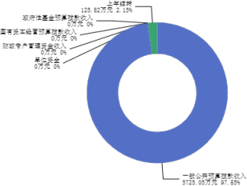

三、支出预算情况说明
2024年度中国共产党山西省兴县委员会组织部支出预算5850.87万元，其中：基 本支出495.42万元， 占8.47%；项目支出5355.45万元， 占91.53%。

四、财政拨款收支预算总体情况说明
2024年度中国共产党山西省兴县委员会组织部财政拨款收支总预算5,850.87万 元。其中：一般公共预算拨款5,850.87万元，政府性基金预算拨款0万元， 国有资本 经营预算拨款0万元。 其中：当年拨款收入5,725.05万元，上年结转收入125.82万 元。支出包括：一般公共服务支出5,728.43万元、社会保障和就业支出59.33万
元、卫生健康支出22.02万元、住房保障支出41.09万元等。

五、一般公共预算支出情况说明
（一）一般公共预算当年支出规模变化情况

2024年度中国共产党山西省兴县委员会组织部一般公共预算当年支出5,725.05 万元,比上年减少3456.47万元 ，下降37.65%。
（二）一般公共预算当年支出结构情况
2024年度中国共产党山西省兴县委员会组织部一般公共预算当年支出5,725.05 万元,主要用于以下方面：一般公共服务支出5,602.61万元， 占97.86%；社会保障和 就业支出59.33万元， 占1.04%；卫生健康支出22.02万元， 占0.38%；住房保障支出 41.09万元， 占0.72%等。

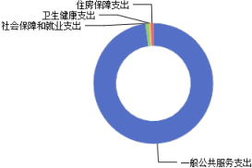

六、一般公共预算基本支出情况说明
2024年度中国共产党山西省兴县委员会组织部一般公共预算安排基本支出 495.42万元，其中：
人员经费453.38万元，主要包括：其他对个人和家庭的补助、其他工资福利支 出、其他社会保障缴费、公务员医疗补助缴费、绩效工资、基本工资、机关事业单 位基本养老保险缴费、退休费、住房公积金、奖金、津贴补贴、职工基本医疗保险 缴费、职业年金缴费等；
公用经费42.04万元，主要包括：办公费、印刷费、公务用车运行维护费、福利 费、其他交通费用、其他商品和服务支出、差旅费、工会经费等。

七、“三公”经费增减变动原因说明
2024年中国共产党山西省兴县委员会组织部财政拨款安排的“三公 ”经费预算 2.00万元与2023年预算数相同。其中：因公出国（境）费0万元，与上年预算数相
同；公务接待费0万元，与上年预算数相同；公务用车运行维护费2.00万元，与上年 预算数相同；公务用车购置费0万元，与上年预算数相同。



八、机关运行经费增减变动原因说明
本单位机关运行经费财政拨款预算42.04万元，比2023年预算增加0.52万元，增 长1.25%，原因是人员增加，机关运行成本增加。

九、政府采购情况
2024年中国共产党山西省兴县委员会组织部政府采购预算总额13.00万元。其
中：政府采购货物预算13.00万元、政府采购工程预算0万元、政府采购服务预算0万 元。

十、绩效管理情况
1、整体绩效目标
2024年编报单位整体绩效目标，涉及资金5229.63万元。绩效目标见附表
2、项目绩效目标
2024年中国共产党山西省兴县委员会组织部纳入绩效目标管理的二级项
目46个，共计金额5,229.63万元。其中：其他运转类项目21个，涉及金额441.28万 元；特定目标类项目25个，涉及金额4,788.35万元。公开项目绩效目标46个，涉及 项目金额5,229.63万元， 占部门（单位）项目支出总额的5229.63%。其中：其他运 转类项目21个，涉及项目金额441.28万元；特定目标类项目25个，涉及项目金
额4,788.35万元。
（项目绩效目标表公开情况见附件）

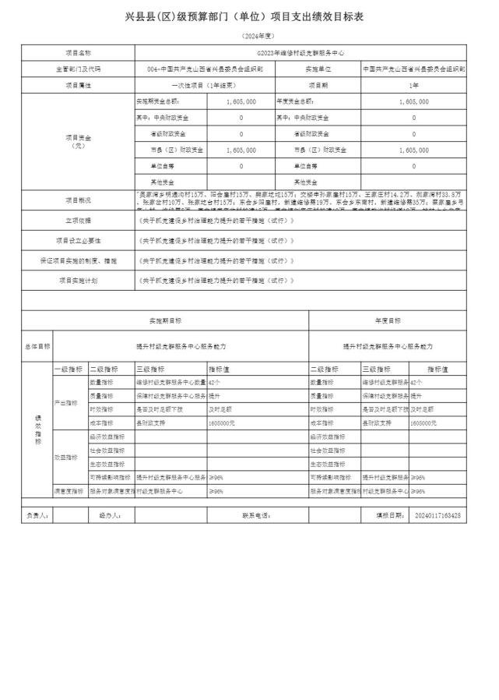

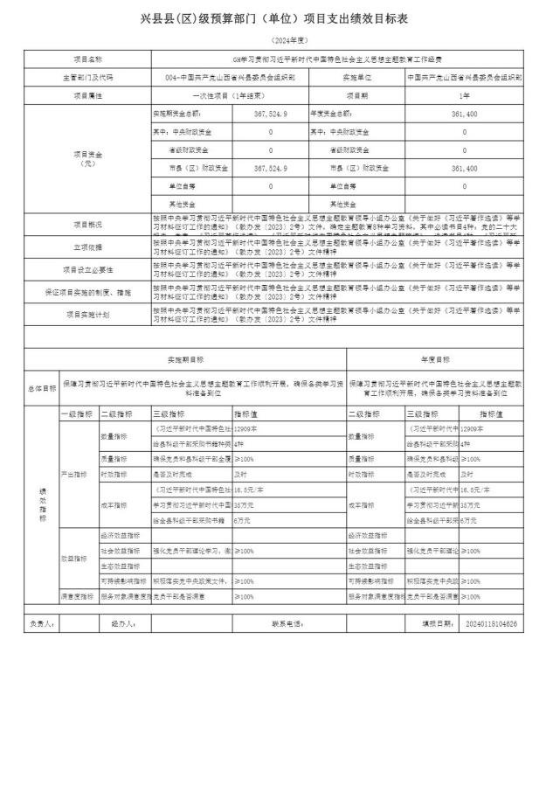

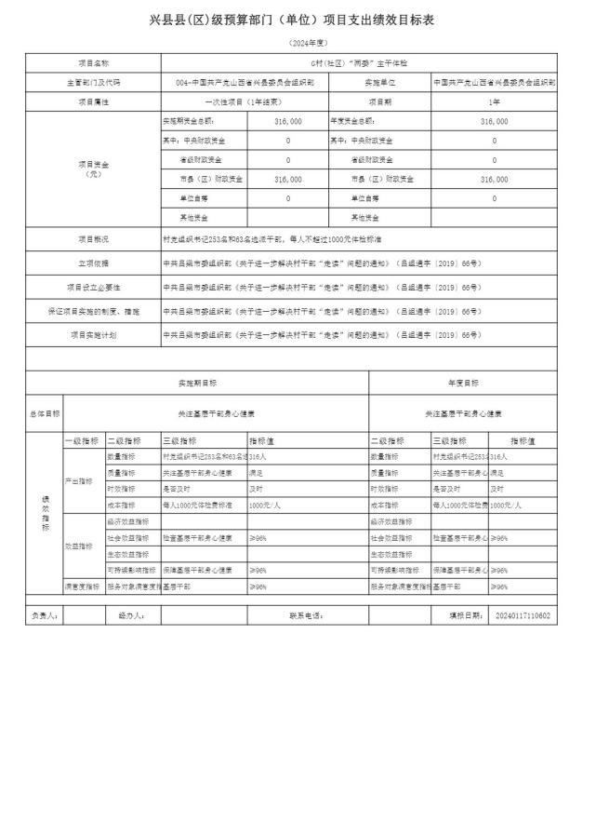

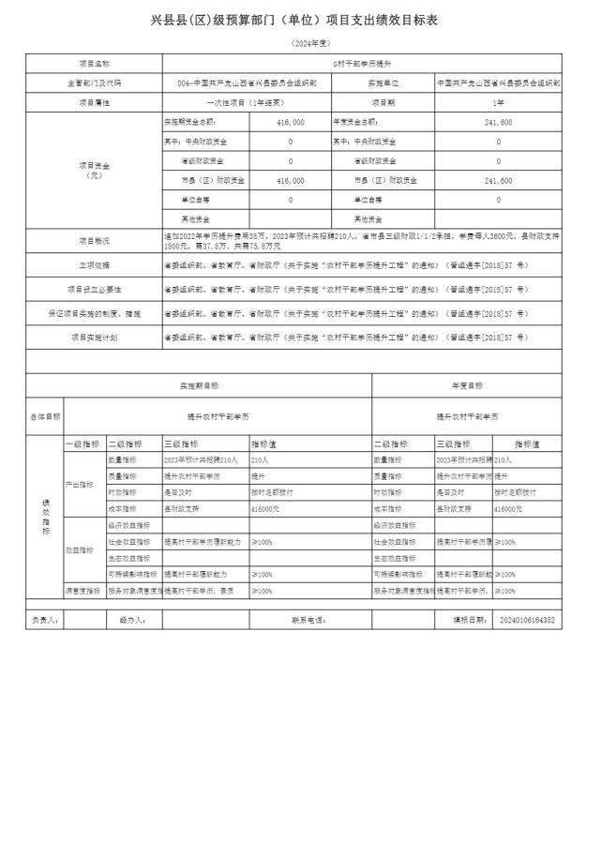

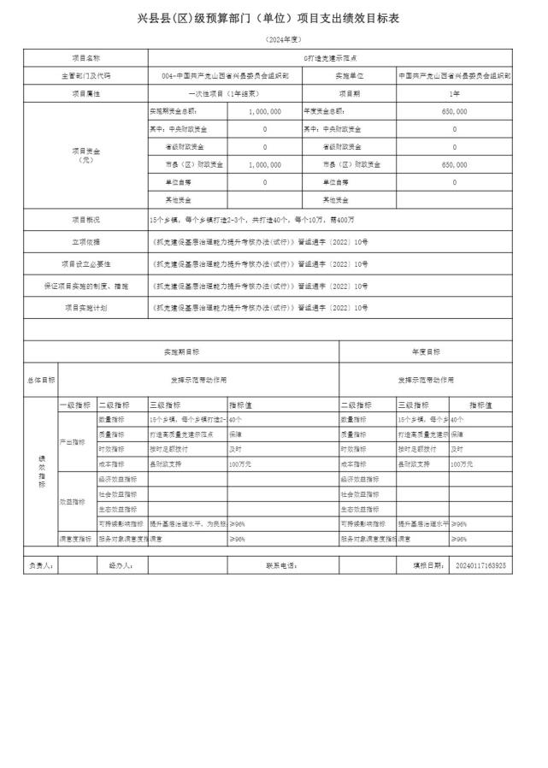

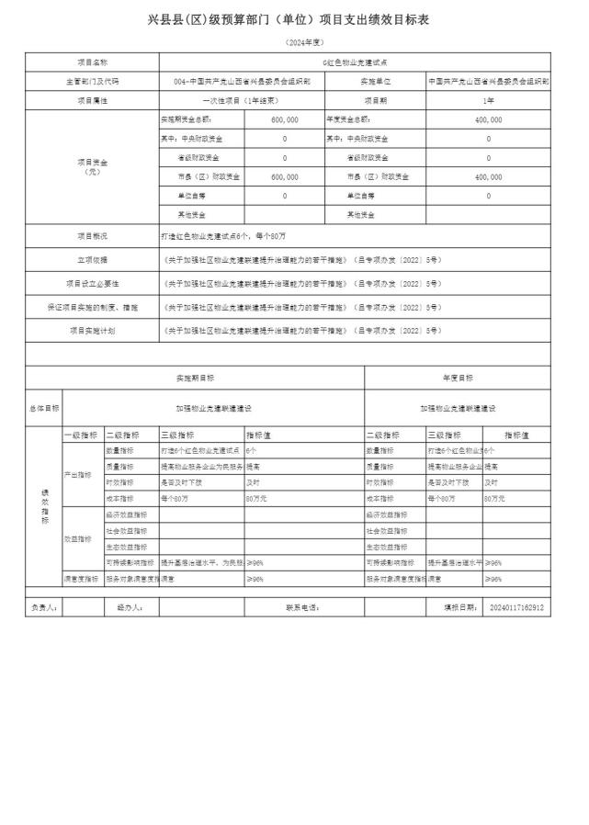

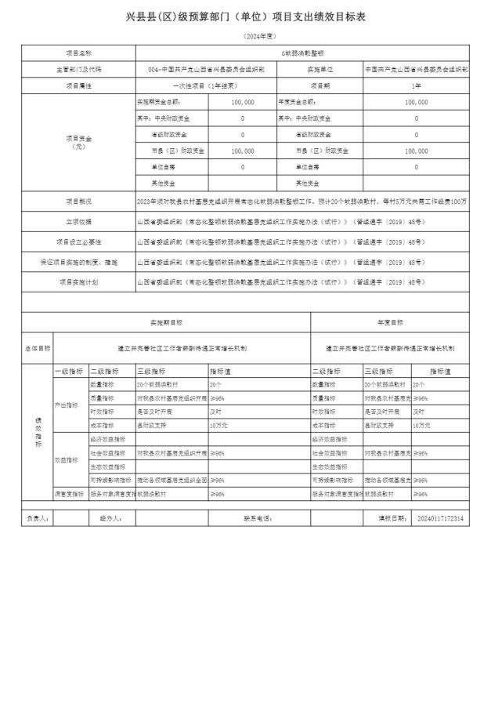

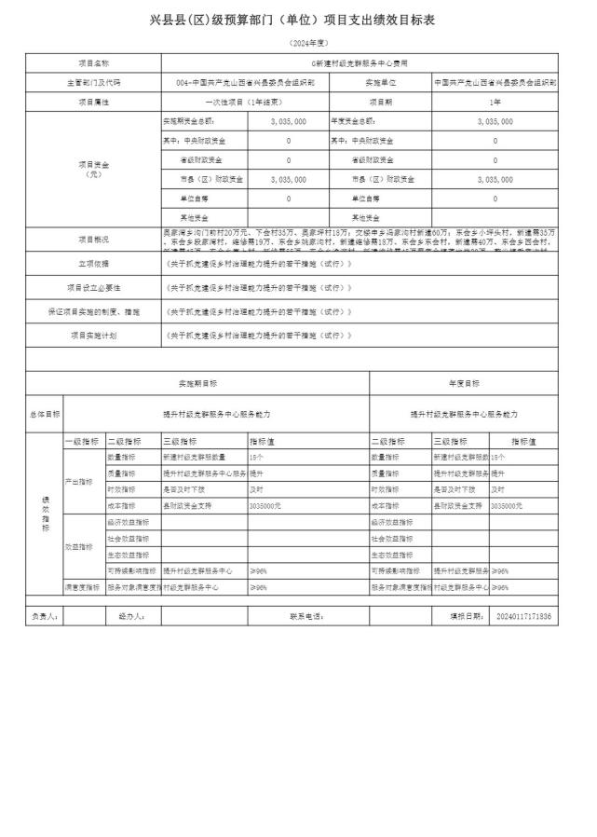

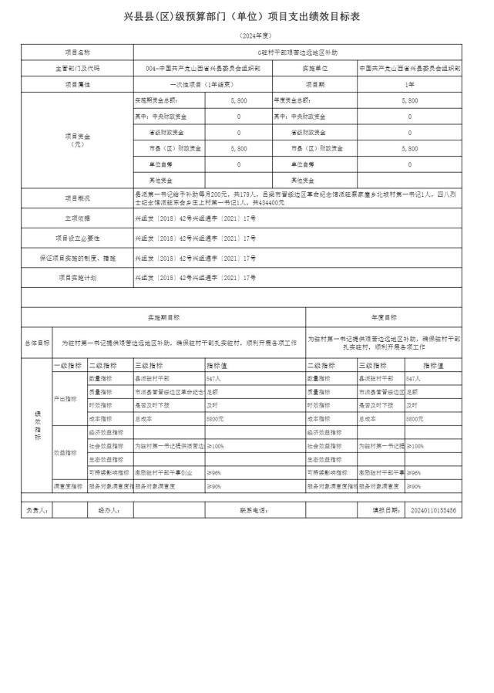

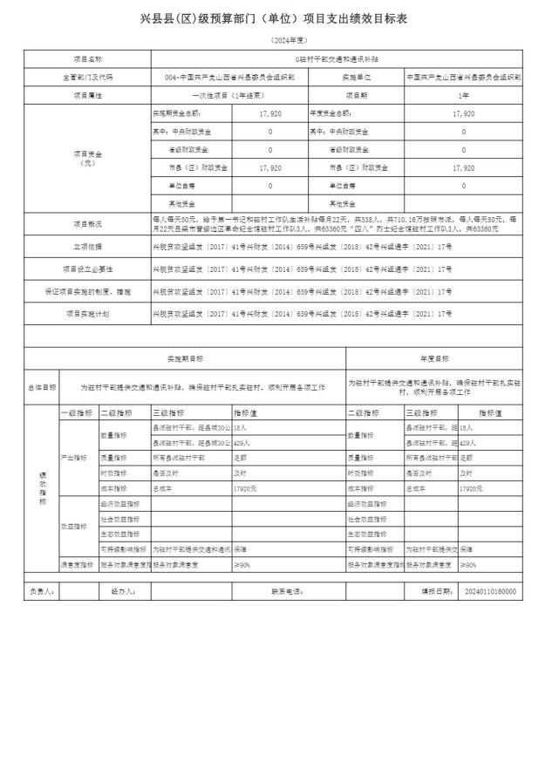

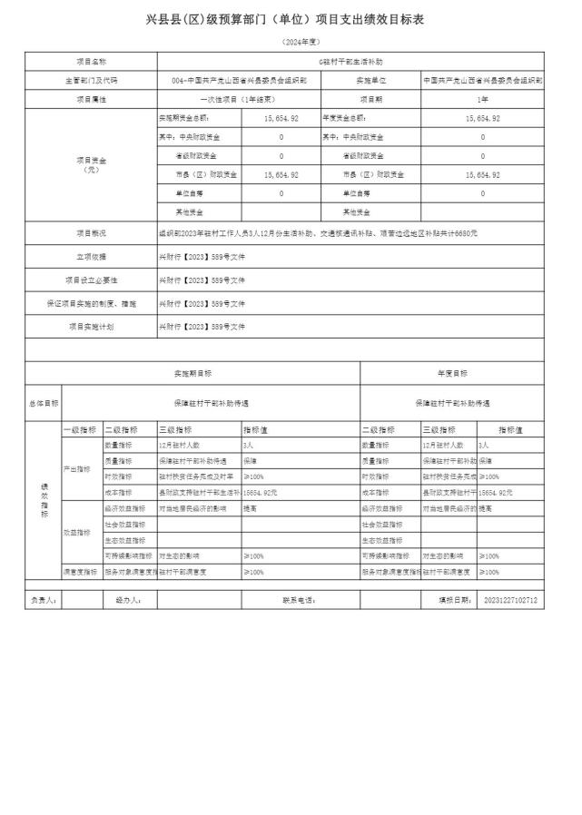

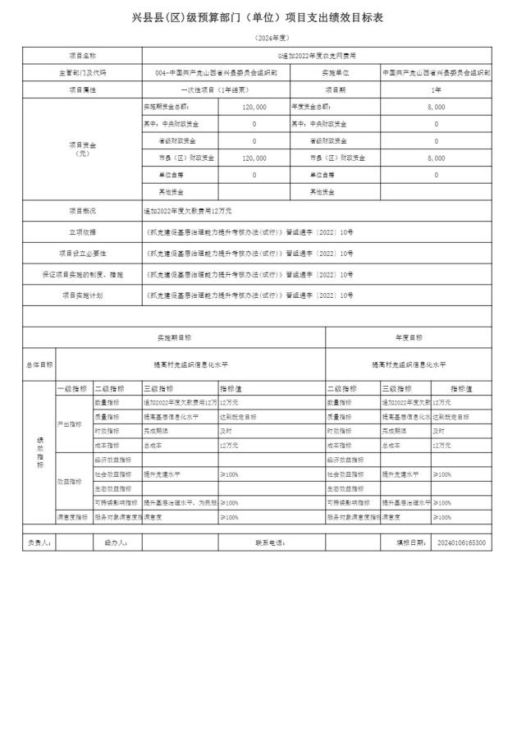

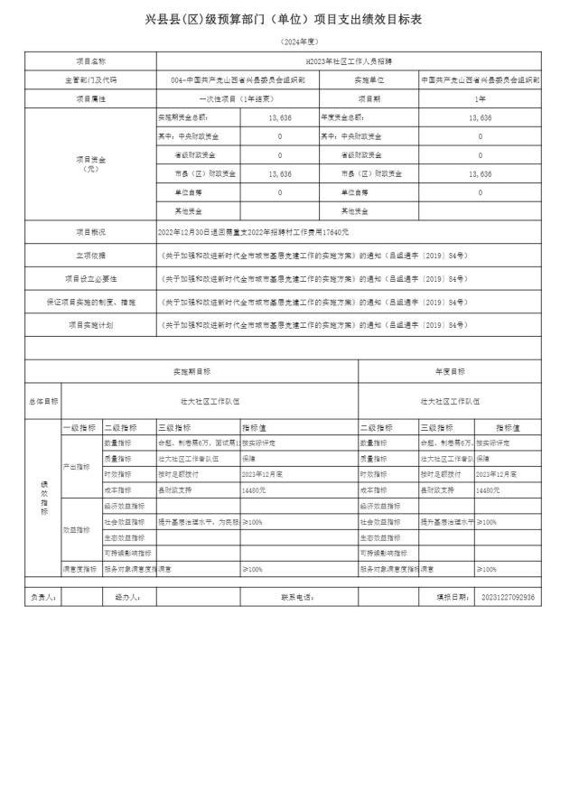

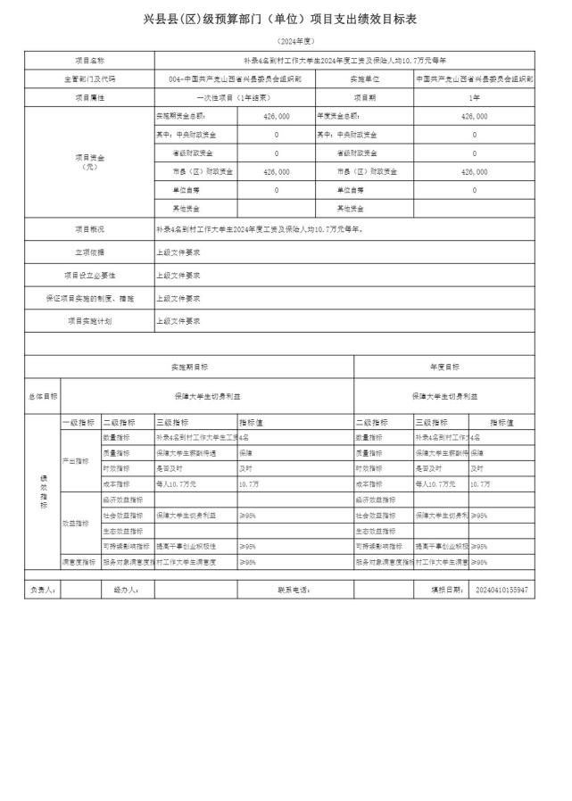

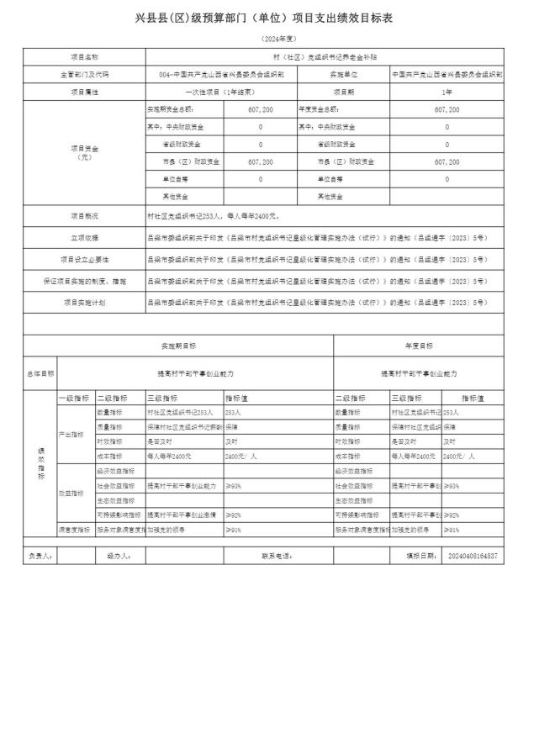

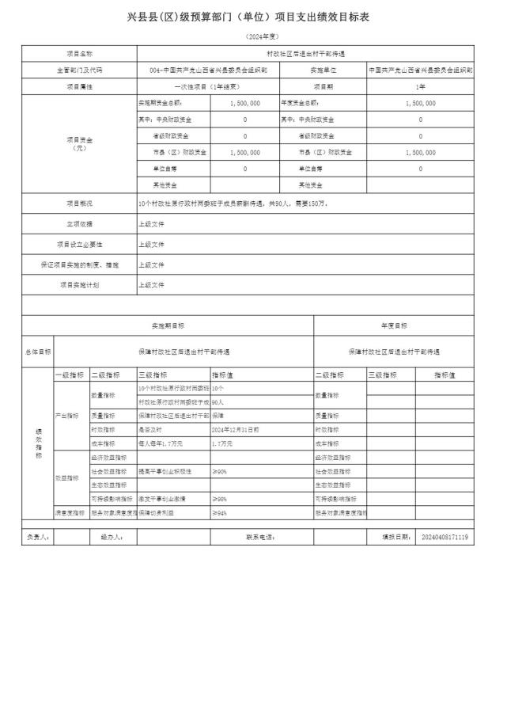

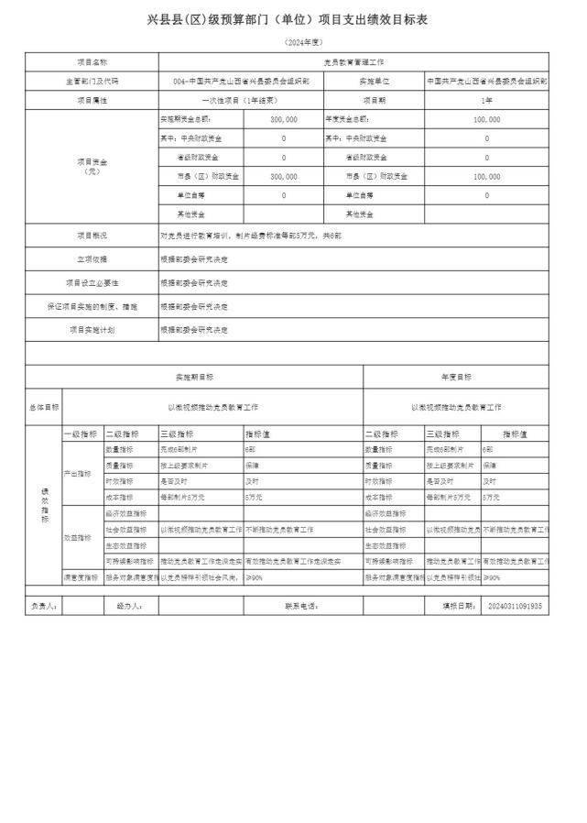

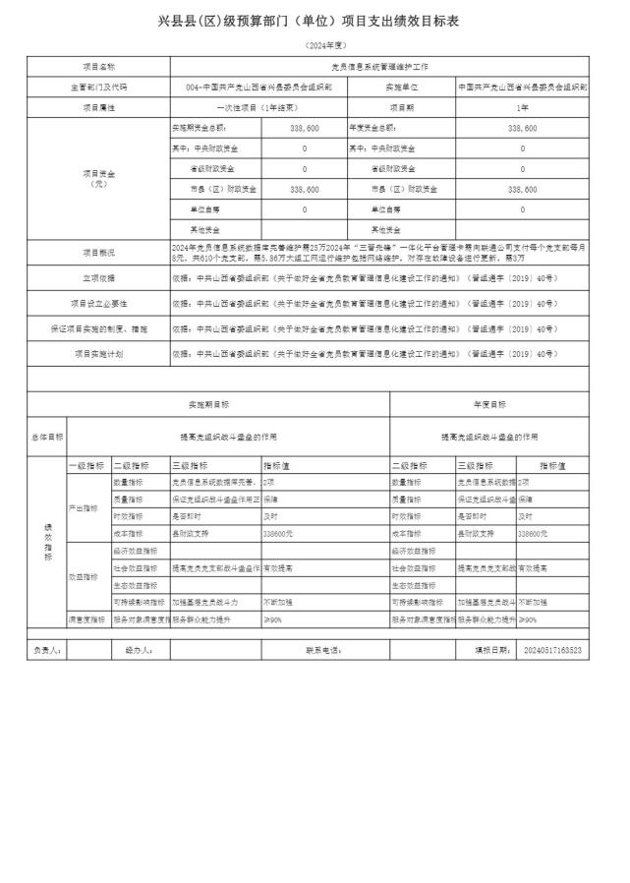

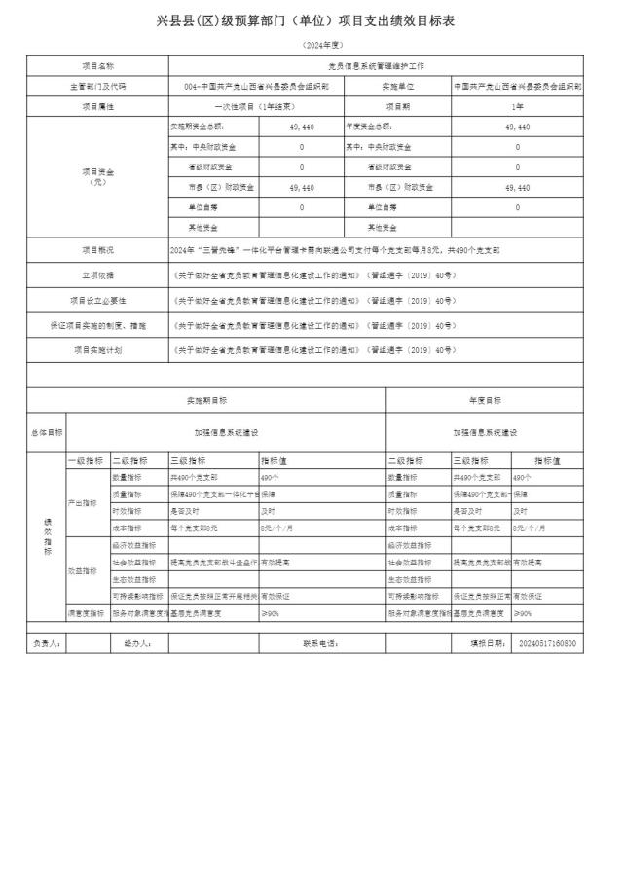

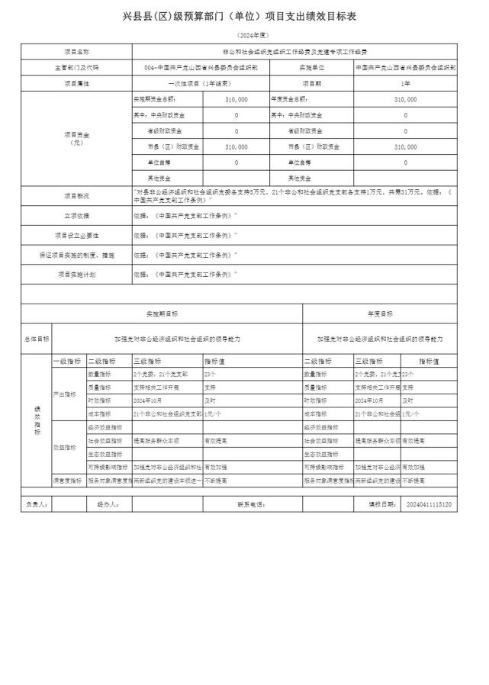

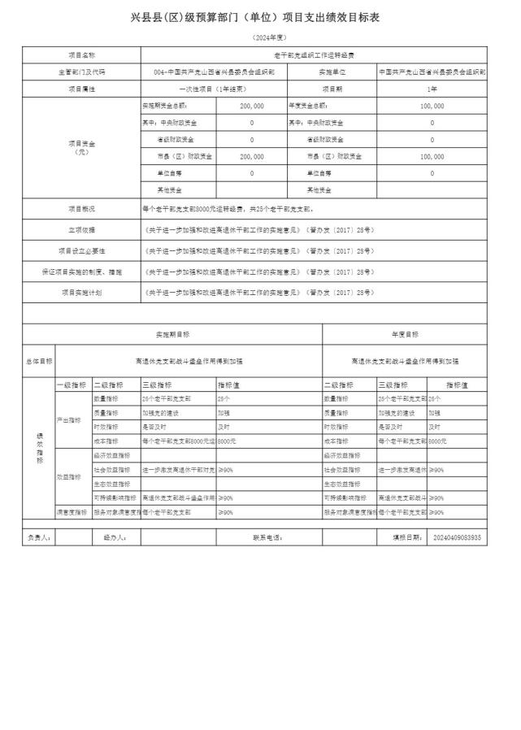

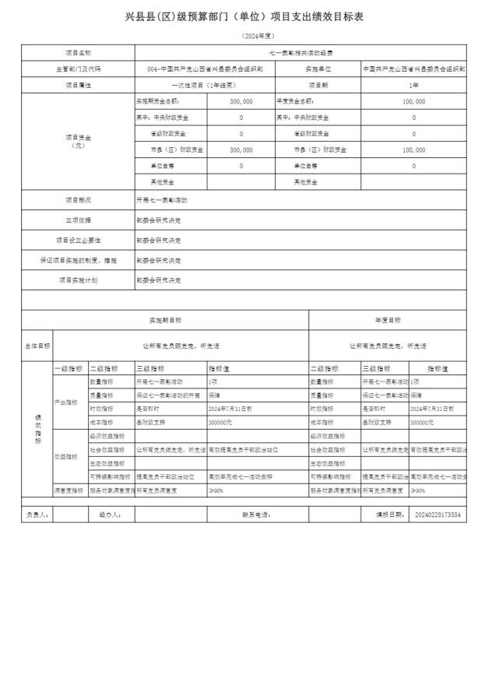

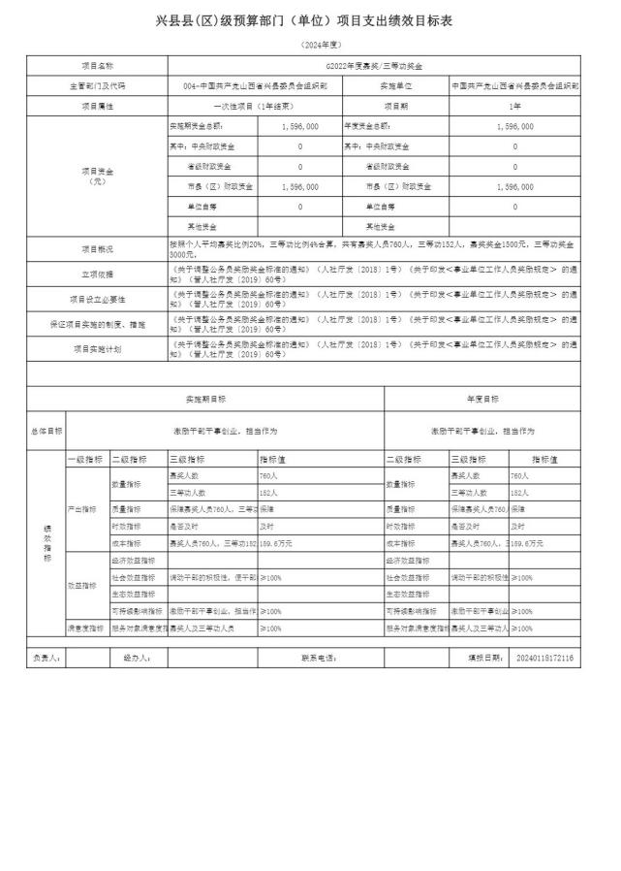

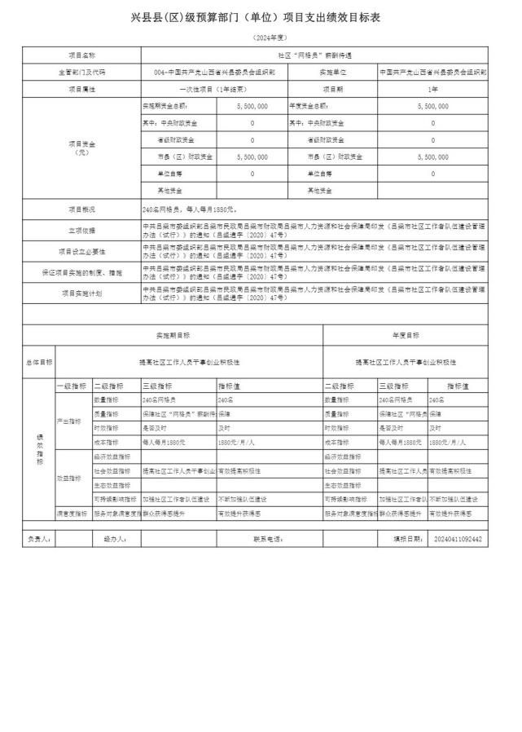

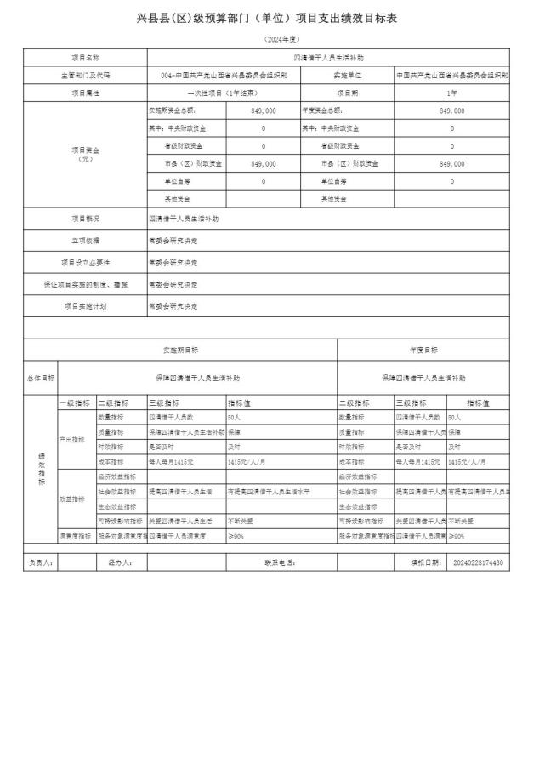

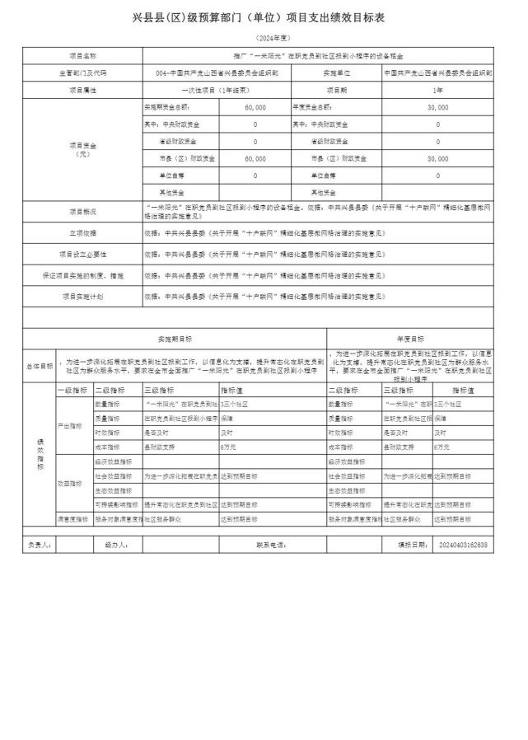

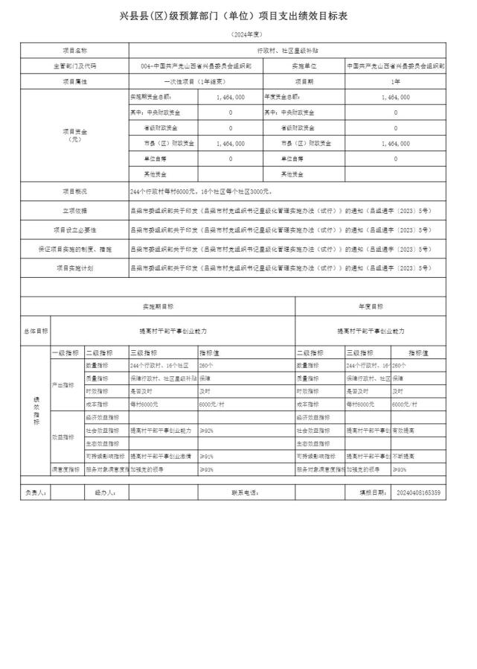

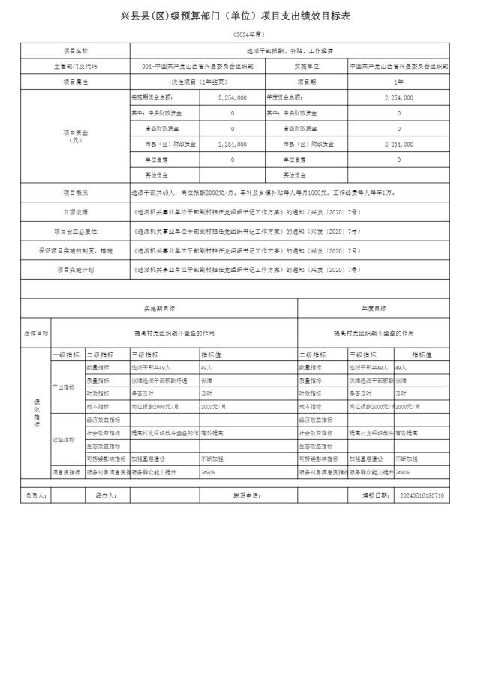

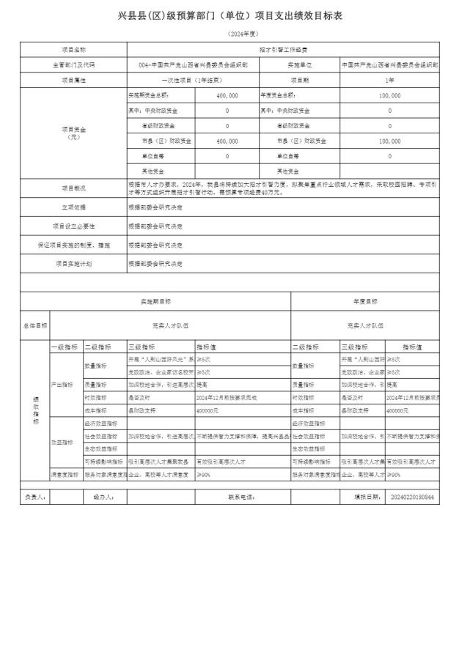

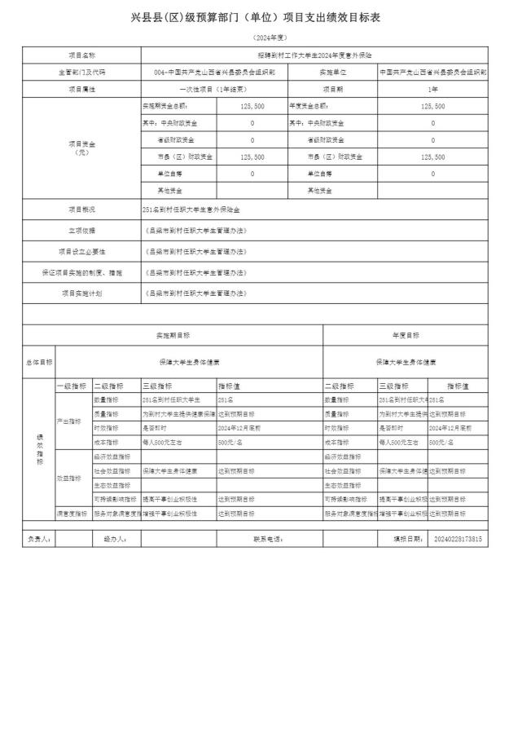

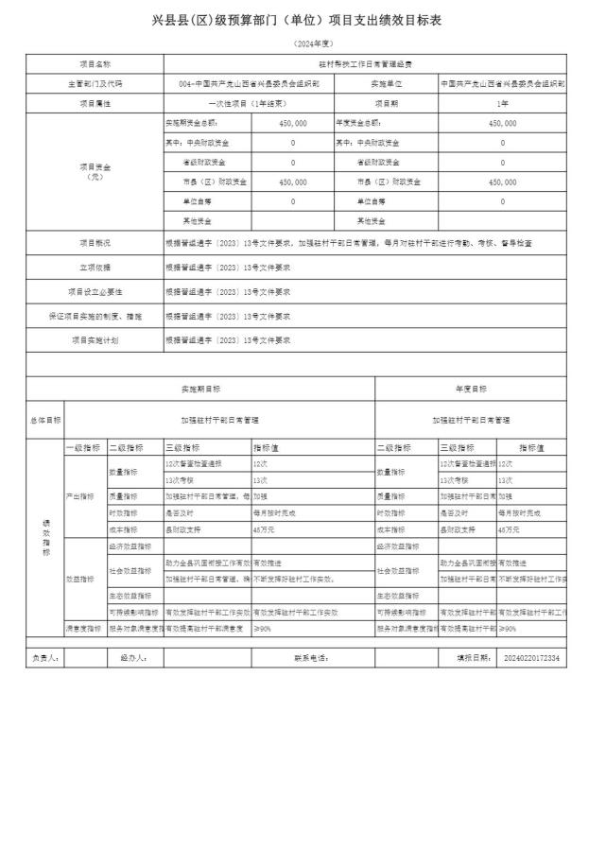

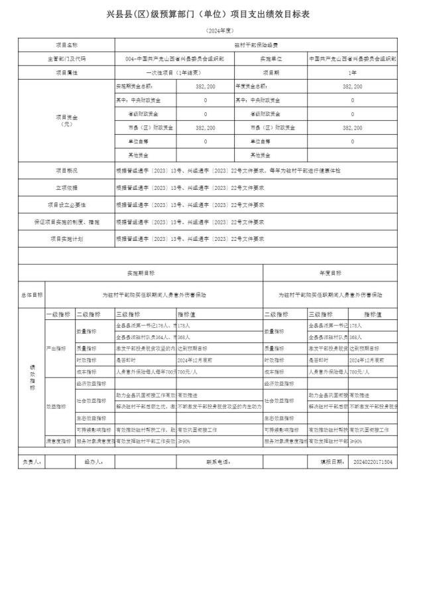

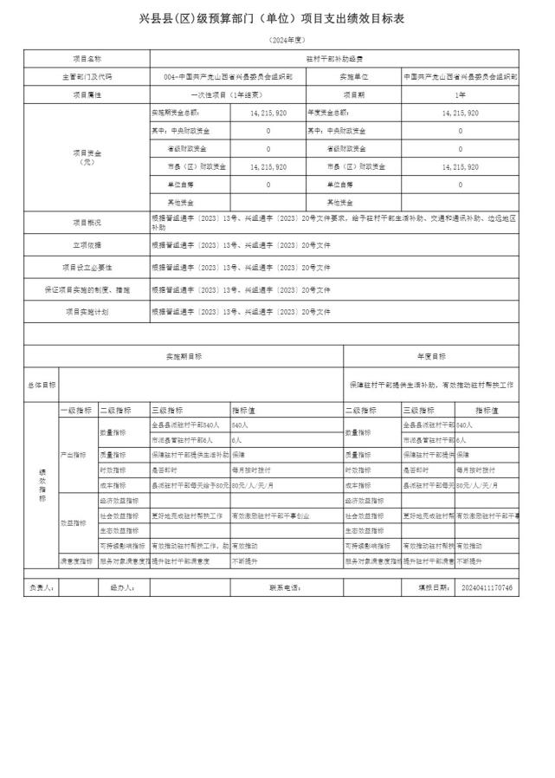

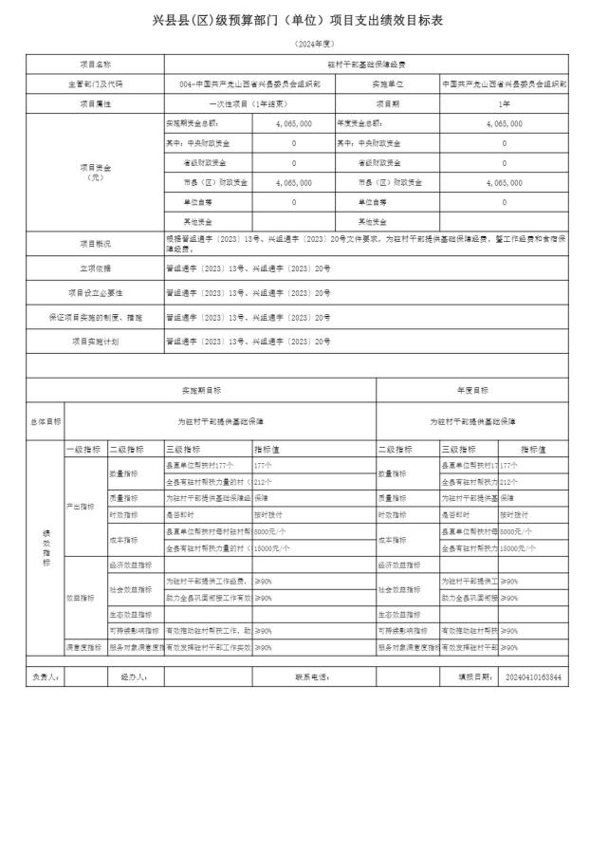

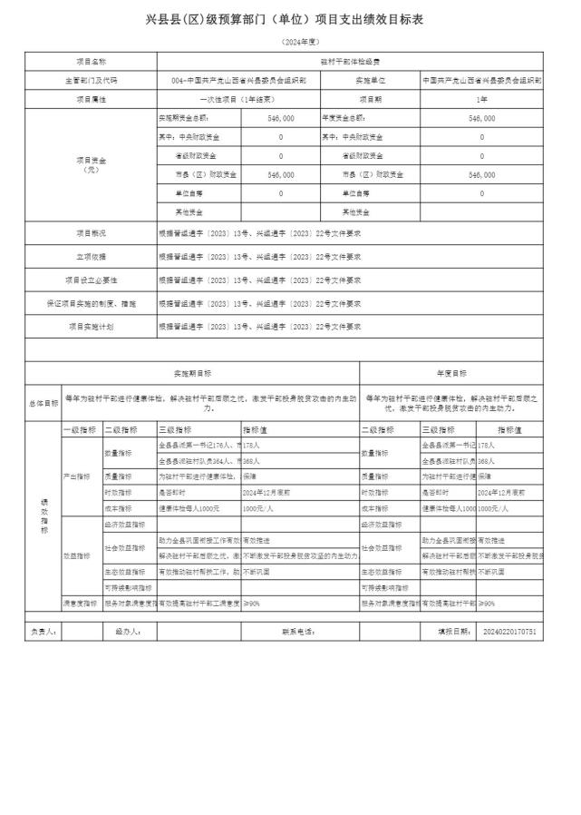

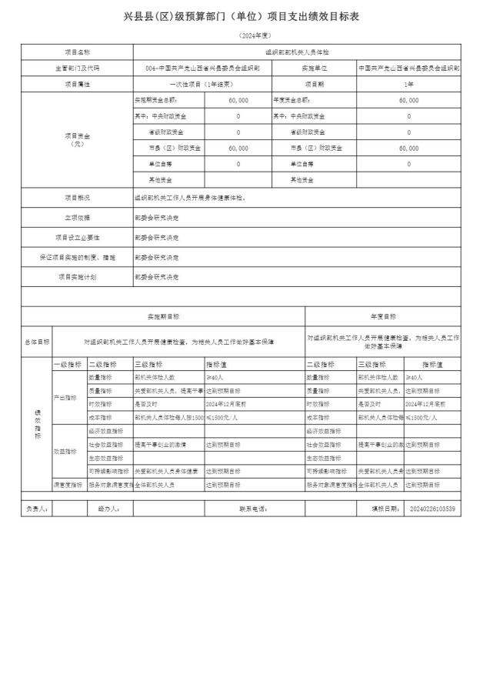

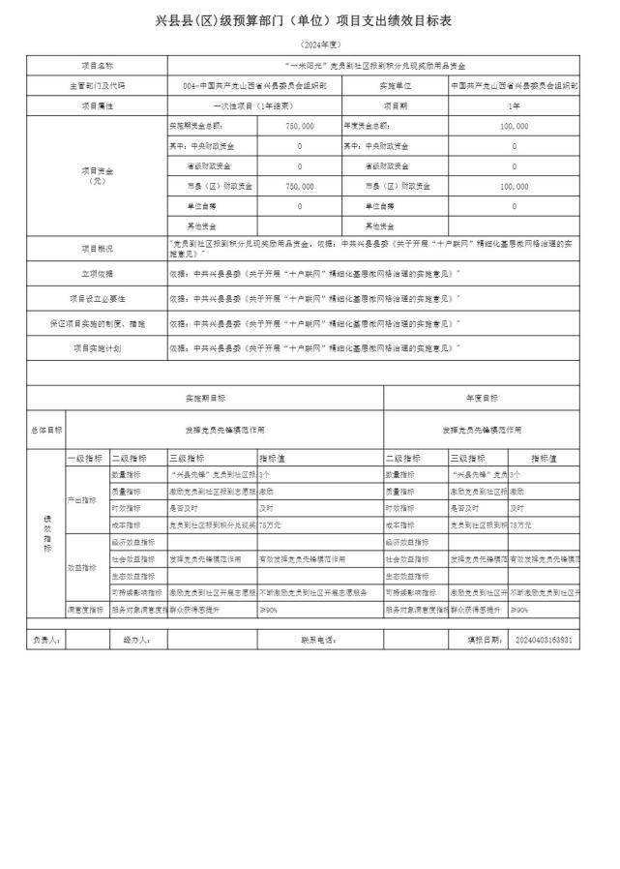

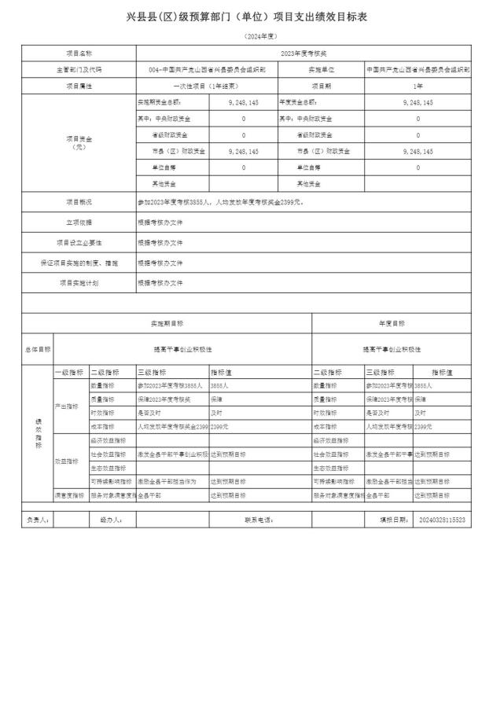

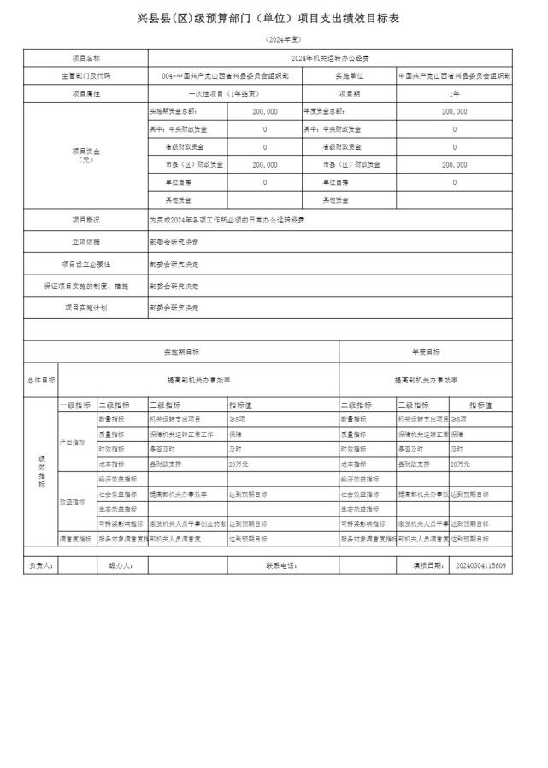

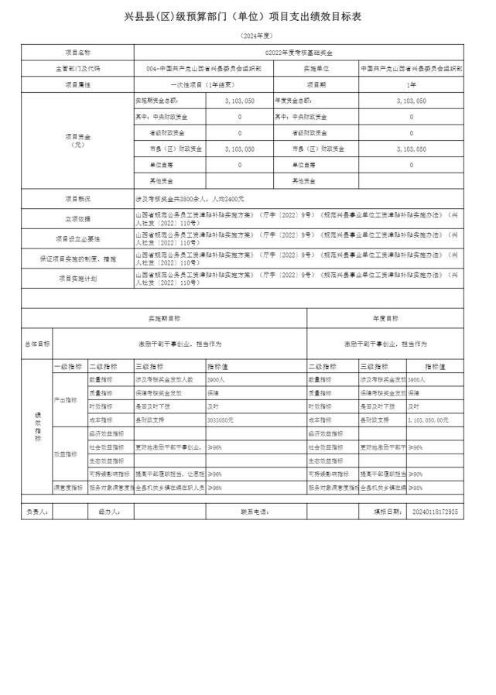

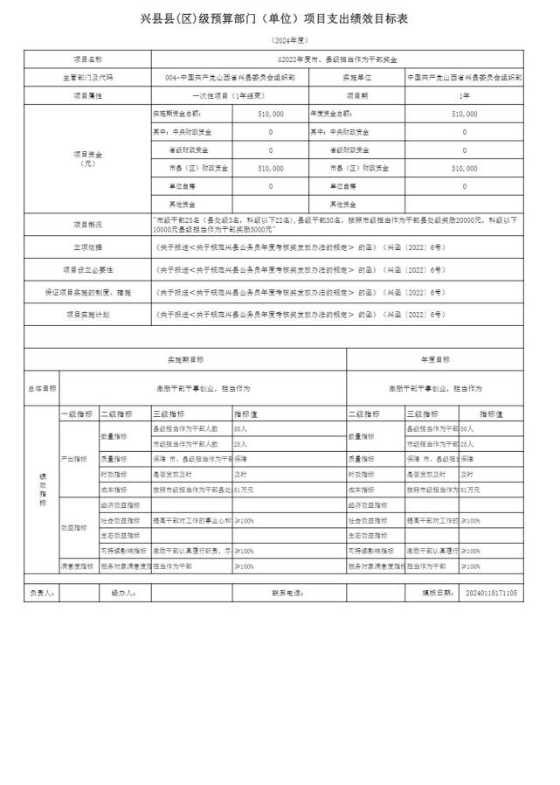

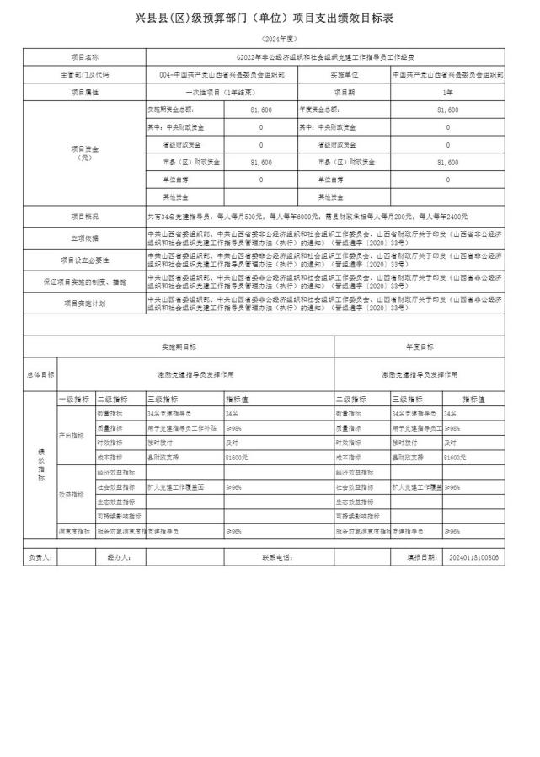

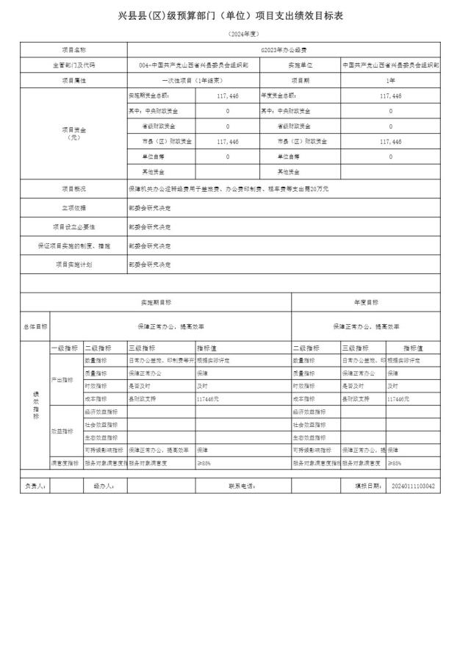

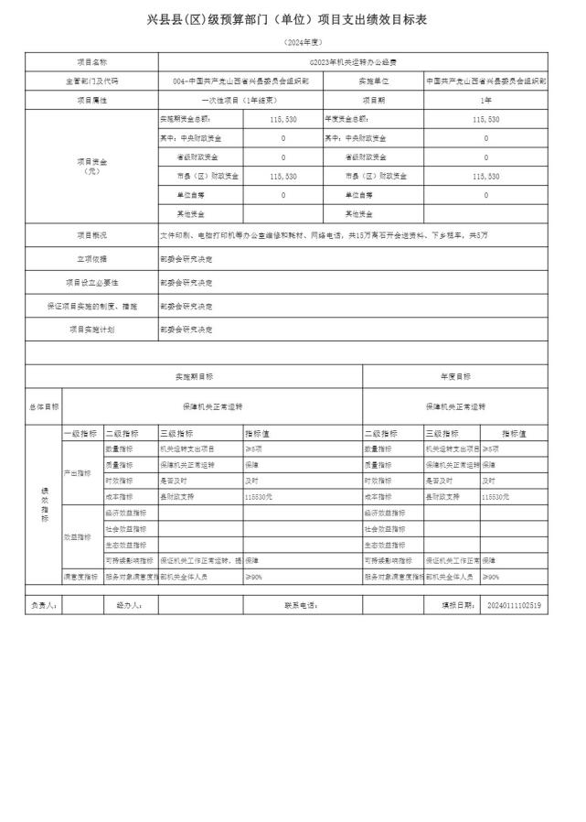

十一、国有资产占有使用情况
1、车辆情况：
截至2023年12月31日， 中国共产党山西省兴县委员会组织部共有公务用车编
制1辆，实有1辆，其中：领导用车0辆，机要通信用车1辆，应急保障用车0辆，执法 执勤用车0辆，特种专业技术用车0辆，事业单位业务用车0辆，其他公务用车0辆。
2、房屋情况：
截至2023年12月31日， 中国共产党山西省兴县委员会组织部使用的办公用房建 筑总面积294平方米。
3、其他国有资产占有使用情况：
截至2023年12月31日， 中国共产党山西省兴县委员会组织部占有使用价值50万 元（原值）以上的通用设备0台（套）； 中国共产党山西省兴县委员会组织部占有使 用价值100万元（原值）以上的通用设备0台（套）。

十二、其他说明

（一）政府购买服务指导性目录
无

（二）其他
无

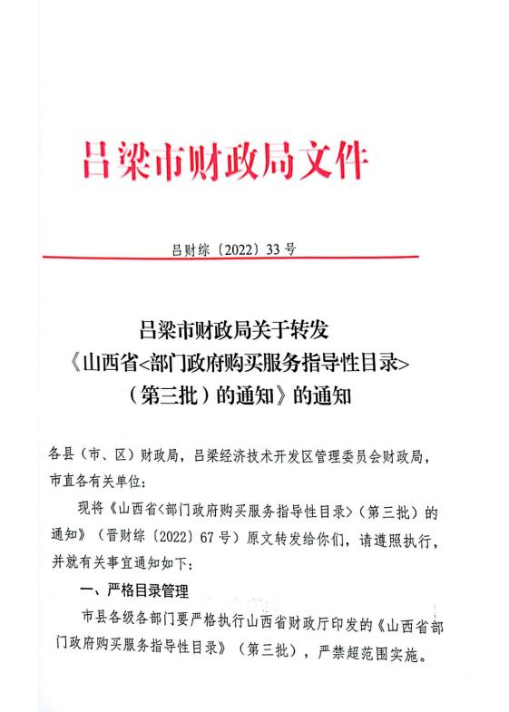



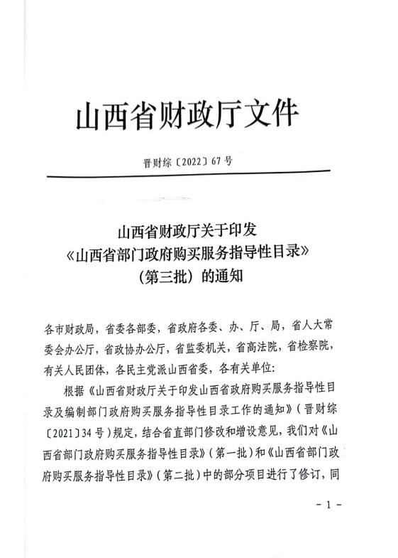

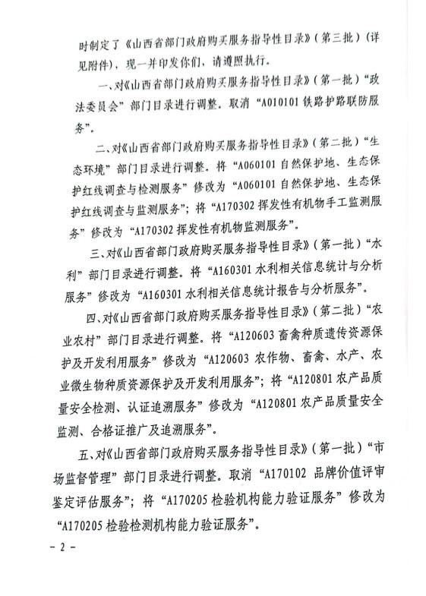



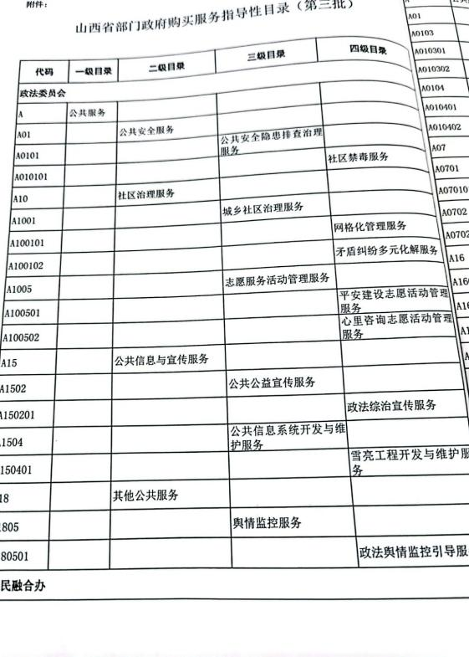

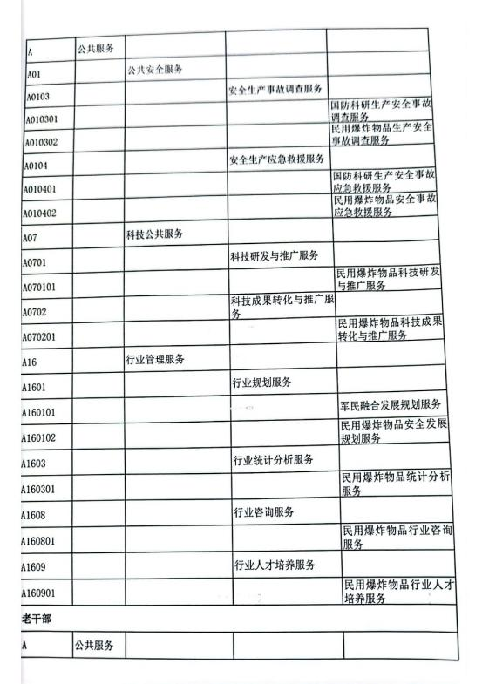

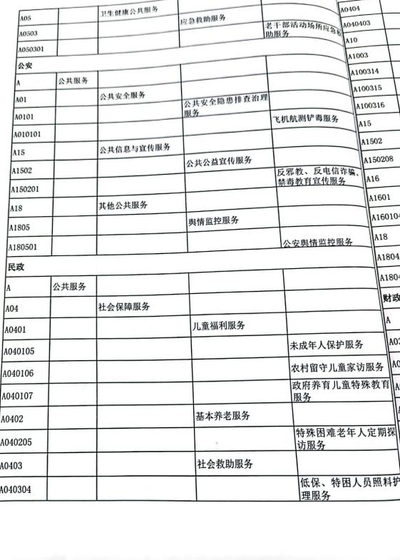

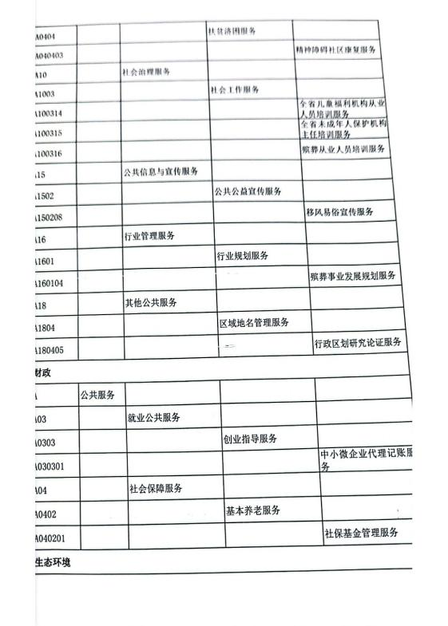

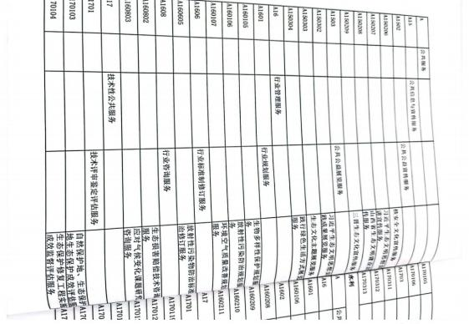

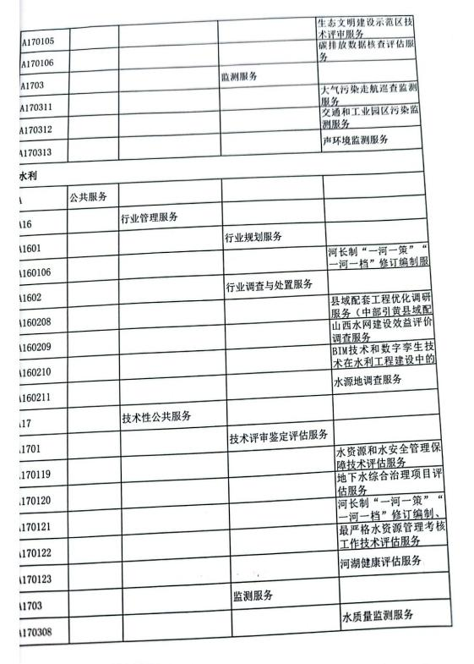

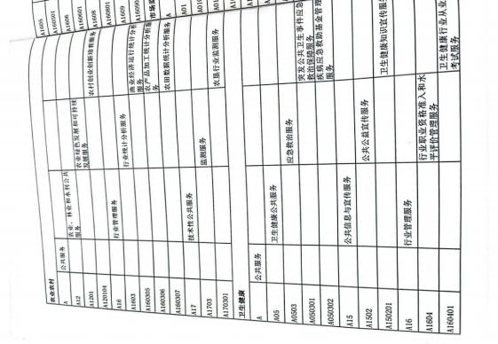

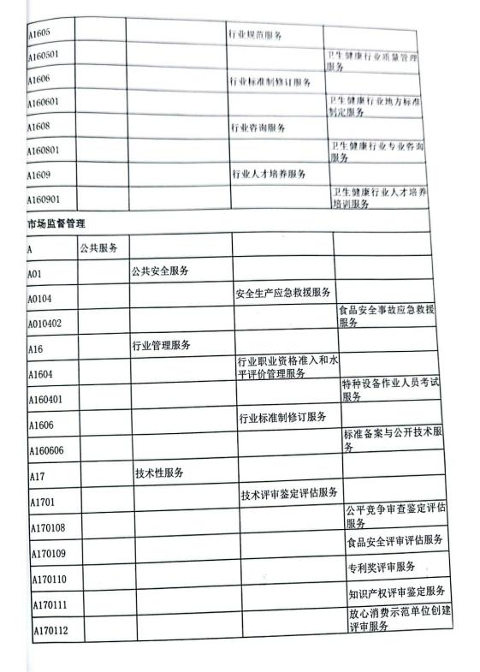

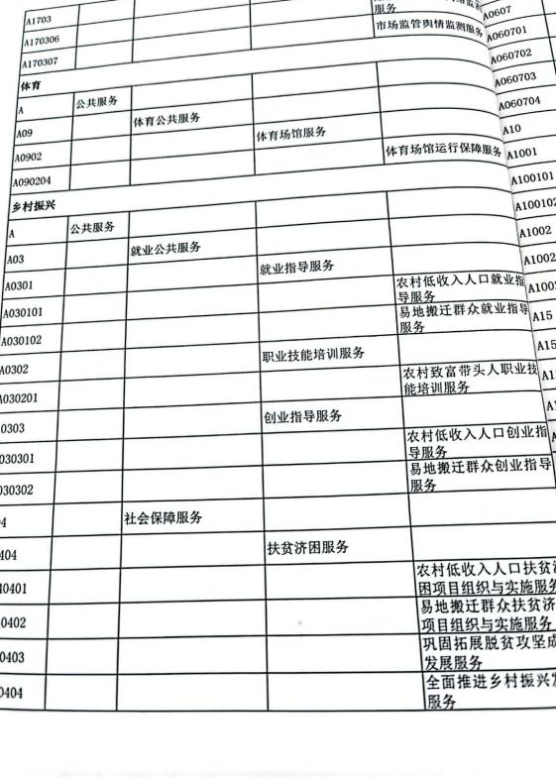

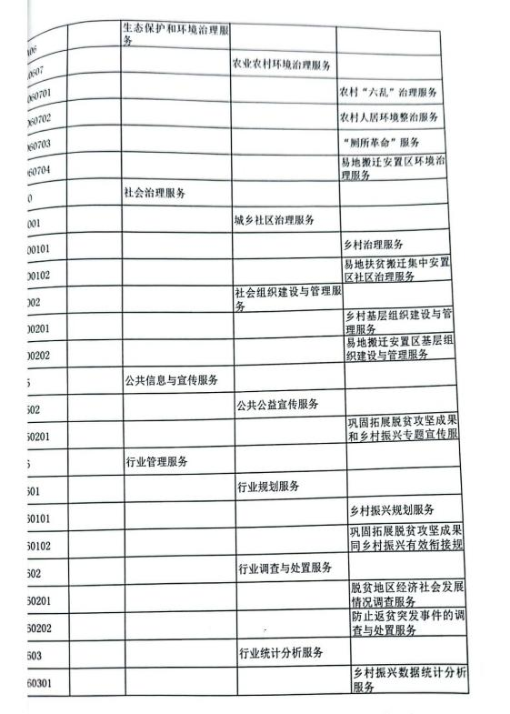

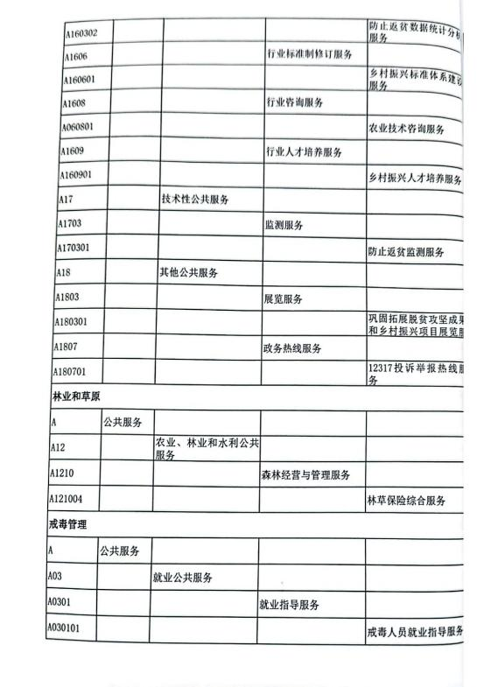

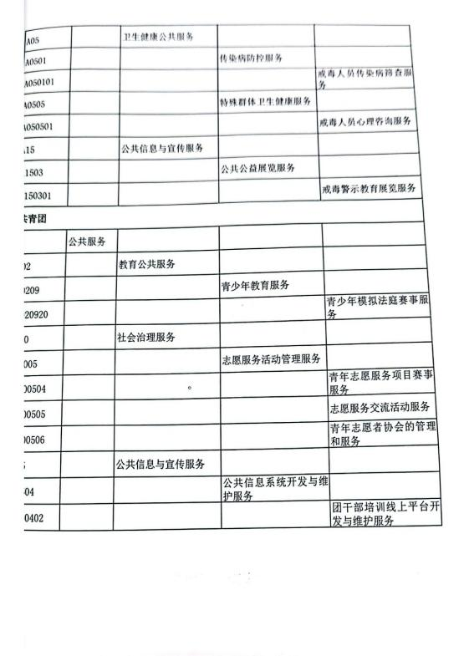

第四部分 名词解释
一、基本支出：指为保障机构正常运转、完成日常工作任务而发生的人员支出 和公用支出。
二、项目支出：指在基本支出之外为完成特定行政任务和事业发展目标所发生 的支出。
三、“三公”经费：指省直部门用财政拨款安排的因公出国（境）费用、公务 用车购置及运行费和公务接待费。其中：因公出国（境）费用反映单位公务出国
（境）的国际旅费、国外城市间交通费、住宿费、伙食费、培训费、公杂费等支
出；公务用车购置费反映公务用车购置支出（含车辆购置税、牌照费）；公务用车 运行维护费反映单位按规定保留的公务用车燃料费、维修费、过路过桥费、保险
费、安全奖励费用等支出；公务接待费反映机关和参公事业单位按规定开支的各类 公务接待（含外宾接待）支出。
四、机关运行经费：指行政单位和参照公务员法管理的事业单位使用财政拨款 安排的基本支出中的公用经费支出。
五、政府购买服务：根据我国现行政策规定，政府购买服务，是指充分发挥市 场机制作用，将国家机关属于自身职责范围且适合通过市场化方式提供的服务事
项，按照政府采购方式和程序，交由符合条件的服务供应商承担，并根据服务数量 和质量等情况向其支付费用的行为。
六、财政专户管理资金：
专指教育收费，包括目前在财政专户管理的高中以上学费、住宿费，高校委托 培养费，党校收费，教育考试考务费，函大、电大、夜大及短训班培训费等。
七、单位资金：是指除政府预算资金和财政专户管理资金以外的资金，包括事 业收入、事业单位经营收入、上级补助收入、附属单位上缴收入、其他收入。
八、上年结转：指以前年度预算安排、结转到本年仍按原规定用途继续使用的 资金。
九、一般公共预算是指以税收为主体的财政收入，安排用于保障和改善民生、 推动经济社会发展、维护国家安全、维持国家机构正常运转等方面的收支预算。
十、政府性基金预算：是对依照法律、行政法规的规定在一定期限内向特定对 象征收、收取或者以其他方式筹集的资金，专项用于特定公共事业发展的收支预
算。
十一、国有资本经营预算是对国有资本收益作出支出安排的收支预算。
十二、财政拨款：包含一般公共预算、政府性基金预算、国有资本经营预算。

